الفصل الرابع - الانزيمات Enzyme
الإنزيم أو إنظيم وهي كلمة لاتينية تعني (في الخميرة)، إذ إن عملية التحفيز الحيوي، اكتشفت أولا في عملية تخمر الكلوكوز إلى كحول بواسطة الخميرة. الإنزيم عبارة عن بروتين أو معقد بروتيني معدني يعمل ضمن الجسم الحي في نطاق درجة حرارة الجسم الفسيويولوجية كوسيط يعمل على تسريع التفاعلات الكيميائية الحيوية والتحكم بالبنية الفراغية للناتج، آلية عمله عن طريق خفض طاقة التنشيط مما يسمح بانجاز تفاعلات تجري عادة ضمن درجات حرارة مرتفعة جدا، وفق الشروط الحيوية بدرجة حرارة لا تتعدى درجة حرارة الجسم الحي، ليعود بعد انجاز التفاعل إلى وضعه الأصلي مما يمكنه من المشاركة بتفاعل جديد وهذا ما يسمح لكميات قليلة من الأنزيم بالمشاركة لفترة زمنية طويلة في التفاعل.
والانزيمات هي الصنف الاكبر والاكثر تخصصا من البروتينات , وهي بروتينات كروية تذوب في الماء , يتراوح وزنها الجزيئي من 12000 الى اكثر من مليون وقد تكون بروتينات بسيطة متكونة كليا من حوامض امينية او بروتينات متبادلة تحتاج الى مجموعة غير بروتينية لفعاليتها البايولوجية
بعض المصطلحات الخاصة بالانزيمات
- ابو انزيم Apo enzyme
يستعمل هذا المصطلح لوصف الجزء البروتيني من جزيئة الانزيم.
- العامل المساعد Co – factor
العوامل المساعدة هي مجاميع كيمياوية اضافية تظهر في الانزيمات التي هي بروتينات متبادلة , وهي مطلوبة لفعالية الانزيم , وعادة تدخل في التفاعلات التي تحدث , وقد تتالف من ايونات فلزية او جزيئات عضوية معقدة وتتطلب بعض الانزيمات وجود كلا النوعين من العوامل المساعدة .
- المنشط Activator
عندما يكون العامل المساعد لانزيم هو ايون فلز مثل Mg⁺² , Zn⁺² ,Fe⁺² , Mn⁺² يدعى العامل المساعد في هذه الحالة بالمنشط.
- الانزيم المساعد Coenzyme
عندما يكون العامل المساعد لانزيم هو جزيئة عضوية معقدة غير البروتين يدعى العامل المساعد بالانزيم المساعد.
- زايموجين Zymogen
هو الاسم المطلق على الشكل غير الفعال للانزيم .
- المادة الاساس Substrate
هي المادة او المواد الكيمياوية التي يعمل عليها الانزيم
- الموضع الفعال Active site
هو المنطقة الخاصة على الانزيم التي تتصل بها المادة الاساس خلال التفاعل .

خصائص الانزيمات
- مواد متخصصة
- لكل انزيم وسط خاص به يعمل فيه
- تتاثر الانزيمات بالحرارة
- تفرز بعض الانزيمات في حالة غير نشطة
- تعمل الانزيمات على سرعة التفاعلات الكيميائية
- معظم الانزيمات عملها عكسي
الية عمل الانزيمات
- ترتبط المادة الاساس برخاوة الى سطح الانزيم مكونة معقد الانزيم
E + S ES
- تصبح المادة الاساس نشطة اي تصبح الاواصر في المادة الاساس مستقطبة
ES ES*
- تتكون نواتج التفاعل على سطح الانزيم
ES* EP
- تتحرر النواتج او تنفصل من سطح الانزيم جاعلة الانزيم متوفرا يساعد تفاعلا اخر
EP E + P

التخصص الانزيمي
ان المواصفات النوعية لبنية المراكز الفعالة في الانزيمات هي التي تحدد ظاهرة التخصص في فعاليتها التنشيطية , لقد اقترح العالم فيشر Emil Fischer مصطلح القفل والمفتاح Lock & Key والمقابل لمصطلح التلاؤم المستحث Induced fit الذي يطرحة العالم Daniel Koshland .
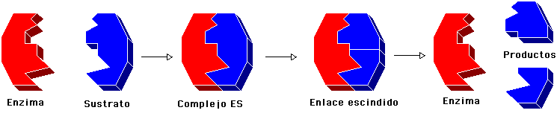
فحسب فيشر يمثل القفل المركز الفعال في الانزيم والذي يتكامل بنيويا مع المادة الاساس والذي هي بمثابة المفتاح وان التطابق البنيوي بينهما يجب ان يكون تاما ليرتبطا معا . وجسب نظرية التوافق المستحث للعالم Daniel Koshland , فان الأنزيمات عبارة عن مركبات مرنة , وإن الموقع النشط للأنزيم سوف يغير شكله بصورة مستمرة إلى الشكل الذي يناسب شكل المادة الأساس لترتبط به عن طريق تفاعلات أو روابط ضعيفة بين الأنزيم و المادة الأساس. هذه النظرية تقول بأن المادة الأساس لا ترتبط بسهولة مع الموقع النشط الثابت الشكل، فالسلاسل الجانبية للأحماض الأمينية المكونة للموقع النشط للأنزيم سوف تشكل نفسها لتعطي الموقع الصحيح دقيق الشكل الذي يساعد الأنزيم ليؤدي وظيفته المحفزة و يرتبط بالمادة الأساس.
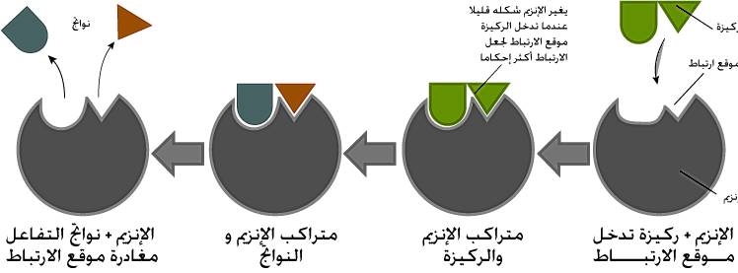

تختلف الانزيمات عن العوامل المساعدة اللاعضوية في خصوصيتها مثلا البلاتينيوم يساعد عدة انواع من التفاعلات , ولكن انزيما معينا يساعد نوعا واحدا من التفاعل فقط , وفي بعض الحالات , سوف يحدد فعاليته الى نوع واحد من الجزيئات. مثلا يخلل انزيم اللايبيز Lipase البنكرياسي مائيا ارتباط الاستر بين الكليسرول Glycerol والحوامض الدهنية في الليبيدات , ولكن لا يكون له اي تاثير على التحلل المائي للبروتينات او السكريات , انزيم الــ Urease يساعد التحلل المائي لليوريا فقط , انزيم الـ Aspartase يساعد في اضافة الامونيا الى حامض الفيوميريك Fumaric acid وبتفاعل عكسي وكالاتي:
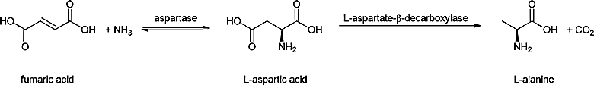

بينما هذا الانزيم نفسه لا يساعد في اضافة الامونيا الى اي حامض غير مشبع اخر , ومن ضمنها حامض الماليك Maleic acid الذي هو النظير Cis لحامض الفيوميريك ويوضح الشكل التالي تركيب حامض الماليك.
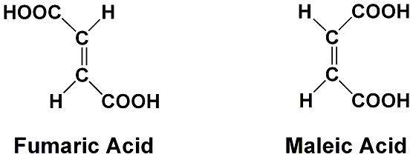
تصنيف الانزيمات Enzyme classification
توصلت اللجنة الدولية للانزيمات عام 1961 الأنزيم فقط . سابقا لم يكن هناك تصنيف نظامي للأنزيمات أما حاليا فهناك تصنيف نظامي علمي يسهل دراسة الأنزيمات و التفاعلات التي تحفزها . في الوقت الحاضر يستعمل تصنيف نظامي خاص للأنزيمات . وضعت الأنزيمات في مجموعات أي قسمت إلى ستة أصناف استناد ا إًلى نوع التفاعل الذي تحفزه ، كذلك وضعوا لكل أنزيم عدد تصنيفي مميز خاص بهذا الأنزيم فقط.
مثال على العدد التصنيفي المميز لأنزيم ما و ما يعني , هذا التصنيف: E.C1.2.1.7.
يدل الرقم الأول على النوع الرئيسي للتفاعل , بينما يدل الرقم الثاني على النوع الفرعي ، و يدل الرقم الثالث على النوع الفرعي - الفرعي ، و يدل الرقم الرابع على الإنزيم نفسه.
فمثلا إنزيم الليبيز رقمه ( 3.1.1.3 ) :
- يدل على القسم الذي ينتمي له هذا الأنزيم ( 3) وهو أنزيمات التحلل المائي. حيث يعمل هذا الأنزيم ( subclass )
- والرقم [ 1 ] يدل على تحت القسم ,على تحليل روابط الإستر. ( 3.1 )
- والرقم الثالث [ 1 ] يدل على تحت القسم (sub-subclasses ) اي ان الروابط الاستر التي يحللها ( روابط أستر كربوكسيليه ) .
- والرقم الأخير [ 3 ] يدل على الرقم المسلسل الخاص بانزيم اللايبيز من ضمن الأنزيمات التي تحلل روابط الاستر الكربوكسيلي.

وقد صنفت الانزيمات الى 6 مجاميع رئيسة وهي كالاتي:
- أنزيمات الأكسدة و الإختزال Oxidoreductases
وهي الانزيمات المنشطة للتفاعلات التي تترافق بتغيرات في درجة اكسدة المركباتا لمتفاعلة. ويحتوي هذا الصنف على 21 تحت صنف مختلف.
- انزيمات النقل Transferase
وهي الانزيمات التي تقوم بنقل بعض الذرات او المجموعات الذرية ضمن او بين الجزيئات المختلفة . وينتمي لها 8 مجاميع تحت الصنف حسب نوع المجموعة المنقولة.
- أنزيمات التحلل المائي Hydrolases
وهي الانزيمات التي تنشط تفكك الروابط بين الجزيئات المختلفة باسهام جزيئات الماء ويحوي هذا الصنف الانزيمي على 13 تحت الصنف , مختلف حسب نوع الروابط المعرضة للتحلل المائي .
- إنزيمات الفصل Lyases .
وهي الانزيمات التي تفكك المركبات دون اسهام الماء , ويترافق هذا التفكيك عادة اما بتشكيل رابطة مضاعفة او الانضمام الى رابطة مضاعفة , ويتبع لهذا الصنف 7 تحت الصنف وذلك حسب الروابط المفككة.
- أنزيمات التشكل Isomerase
وهي الانزيماتالتي تنشط التحولات البنوية الوظيفية والفراغية ضمن الجزيئة , ويتبع لها 6 تحت الصنف .

- . أنزيمات الإرتباط Ligases
وهي الانزيمات التي تنشط اصطناع جزيئات عضوية ما , بدءا من مادتين اساس او اكثر باستخدام طاقة التحلل للـ ATP او غيرها من المركبات عالية الطاقة . يضم هذا الصنف الانزيمي 5 تحت الصنف حسب الروابط التي يتم تشكيلها.

كيف تعمل الانزيمات
- لا تؤثر الأنزيمات على ثابت الإتزان في التفاعل الذي تحفزه ولكنها تسرع التفاعل للوصول إلى حالة الإتزان بمعدل سريع للغاية.
- لا تؤثر على تغيرات الطاقة الحرة للتفاعل.
- لا تغير الإختلاف في مستوى الطاقة بين المواد المتفاعلة و المواد الناتجة.
- تعمل على تخفيض طاقة التنشيط المطلوبة لبدء التفاعل المحفز بالأنزيم و الوصول به إلى مرحلة الإنتقال.
طاقة التنشيط : هي الطاقة اللازمة لبدء التفاعل و نقل المواد المتفاعلة إلى مستوى طاقة يكفي لتحويل المواد المتفاعلة إلى نواتج هذا المستوى يعرف (بالحالة الانتقالية المؤقتة).
- آلية عمل الأنزيمات ( في تسريعها للتفاعلات الكيمائية ) تكون عن طريق تقليل أو خفض طاقة التنشيط اللازمة للتفاعل. وهناك طريقتان رئيسيتان لتعجيل التفاعل الكيميائي.
- زيادة درجة الحرارة والتي تزيد الحركة الحرارية والطاقة للجزيئات
المتفاعلة و بذلك تؤدي إلى زيادة عدد الجزيئات التي تصل إلى حالة
الإنتقال (الحالة التي تسبق تكوين النواتج). وعادة تتضاعف سرعة التفاعل عند رفع درجة الحرارة 15 درجة مئوية.
- بواسطة الأنزيمات: نستطيع القول بأن التفاعل الذي يحتاج إلى درجات حرارة مرتفعة جد ا لًيحدث تستطيع الأنزيمات تحفيزه عند درجات حرارة منخفضة, و ذلك أيضا عن طريق تقليل طاقة التنشيط , والتفاعلات الكيميائية تتطلب هذه الطاقة ( طاقة التنشيط ) التي يحفزها الأنزيم لتكسير الروابط التساهمية وبدء التفاعل.
تعمل الأنزيمات على تخفيض طاقة التنشيط بواسطة الارتباط المؤقت مع المواد , حيث أنها تعمل على تقليل الطاقة المطلوبة لوصول الـمادة الاساس المتفاعلة ( Substrate ) , مرحلة الإنتقال ( أو الوصول إلى طاقة الإنتقال ) التي بعدها يحدث التفاعل بسرعة عند درجة الحرارة الطبيعية.

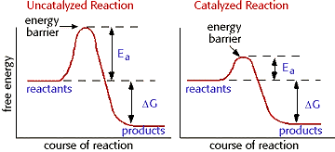

العوامل المؤثرة في سرعة التفاعل الانزيمي
- تركيز المواد المتفاعلة (المادة الأساس)
تزداد سرعة التفاعل كلما كان تركيز مادة الاساس اعلى ولكن بعد اضافة تركيز معين تبقى سرعة التفاعل ثابته وهذا بسبب كون تركيز الانزيم محدود وان اضافة مادة اساس اكثر لن تجد انزيمات ترتبط بها
- تركيز الأنزيم
تتناسب سرعة التفاعل طرديا مع زيادة تركيز الانزيم وتستقر سرعة التفاعل على حد معين رغم اضافة الانزيم تبقى السرعه ثابته وهذا يعود للمادة الاساس لانها اصبحت مرتبطه كليا فاضافة انزيم اكثر لن يجد ماده اساس ليعمل عليها .
- تركيز مادة الاساس
- درجة الحرارة
ارتفاع درجة الحراره يؤدي الى سرعة التفاعل الانزيمي الى حد معين لغاية الوصول الى درجة الحرارة المثلى Optimal اي 37 درجه مئويه ولكن عند الدرجات الحراره الاعلى تنخفض السرعه تدريجيا وتؤثر درجة الحراره بطريقتين هما:
- ارتفاع درجة الحراره يزيد من حركة الجزيئات وبالتالي احتمال تصادف الانزيم مع الماده الاساس.
- زيادة سرعة تخثر الانزيم حيث ان ارتفاع درجة الحراره تسبب هدم البروتين .
تفقد الانزيمات طبيعتها بشكل دائم عند درجة الحرارة اعلى من 80 م° , تقل سرعة التفاعل ببطء عند درجة اقل من 35 م° واخيرا يقف حيث ان الانزيمات تصبح غير فعالة والمنحى التالي يبين تاثير الحرارة على سرعة التفاعل الانزيمي.
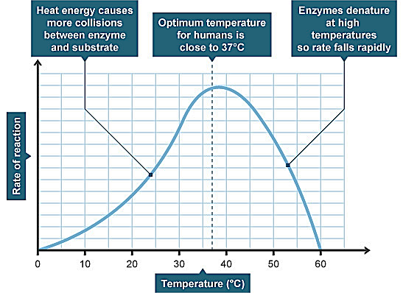

لا تفقد الانزيمات طبيعتها عند درجات الحرارة الواطئة , وتستعيد فعاليتها مرة ثانية اذا ارتفعت درجة الحرارة , وان هذه الحقيقية تسمح للباحثين بحفظ زراعات الخلية وانسجة الجسم , لغرض الزرع وكائنات مثل البكتريا لدراسات اكثر, كذلك من الممكن حفظ الغذاء في ثلاجة لان التفاعلات المساعدة بالانزيم التي تسبب التلف تتباطأ كثيرا او تقف عند درجات الحرارة الواطئة جدا.
- الأس الهيدروجيني ( تركيز أيونات الهيدروجين )
تتاثر الانزيمات بتغيير PH الدم لان درجة الحموضه هي احد العوامل لاستقرار الانزيم , فانزيم معين يعمل في PH معين يتوقف عن العمل في حالة تغيير PHفي النسيج المجاور ,فمثلا انزيم الببسين يعمل في درجة PH منخفضه اي حامضي جدا بينما انزيم التربسين يعمل في درجة PH عاليه اي قاعديه , ومعظم الانزيمات تعمل في درجة PH متعادله 7,4 .
يمكن ان تؤثر التغيرات في الـ pH الوسط المحيط على التركيب الثانوي او الثالثي للانزيم , وهذا قد يغير هندسة الموضع الفعال او توزيع الشحنة المحيطة. لكل انزيم pH مثلى يكون عندها في اقصى فعاليتة , وان زيادة او انخفاض الـ pH عن المستويات المثلى سوف يخفض فعالية الانزيم والمنحى التالي يوضح تاثير التغيرات في الـ pH على فعالية الانزيمات الــ Pepsin , Amylase ,Alkaline phosphatase .

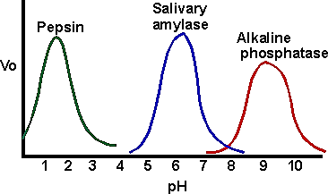
- وجود المثبطات
يمكن منع فعالية الانزيم بعدة طرق والبحث في ميكانيكية منع فعالية الانزيم انتجت كثيرا من المعلومات حول خصوصية الانزيمات وطبيعة مواضعها الفعالة , حيث ان عمل عدة سموم وادوية هو بسبب قابليتها في منع فعالية انزيمات معينة.
ويقصد بالمثبطات بانها تلك المركبات التي يترتب على وجودها انخفاض نشاط الانزيم (فعاليته) , وفي بعض الاحيان يتوقف نشاط الانزيم كليا, وتاثير الانزيمات يعود الى ارتباطها مع بعض الانزيمات بصورة تمنع او تعيق هذه الانزيمات عن القيام بوظيفتها, ولثبيط عمل الانزيم بواسطة ايونات او جزيئات صغيرة فوائد عديدة من الناحية الحيوية وهذه الفوائد هي:
- يعتبر التثبيط الالية الرئيسة في الانظمة الحيوية.
- ان تاثير العديد من الادوية والسموم ما هو الا تثبيط فعالية انزيمات معينة.
- تعتبر دراسات تثبيط عمل الانزيمات الوسيلة التي بواسطتها يمكن التعرف على البناء الفيزياوي والكيمياوي للمركز النشط , كما يمكن التوصل الى ميكانيكية التفاعل بوساطة الدراسات.

التثبيط العكـــــسي Reversible Inhibition
المثبطات التنافســية Competitive inhibitors
في هذا النوع العكسي من التثبيط يتنافس المثبط Inhibitor والمادة الاساس ( الركيزة) Substrate للارتباط مع المركز النشط للانزيم, وبذلك تقل فعالية الانزيم بسبب قلة نسبة جزيئات الانزيم التي تتحد بالركيزة .
والمثبط التنافسي قد يكون مادة السلفانيلاميد Sulfanilamide الذي يشبه في تركيبه حامض بارا امينوبنزويك p-aminobenzoic الذي يدخل في بعض التفاعلات الانزيمية الاساسية للبكتريا , لذلك فان وجود هذا الدواء في الوسط الذي تعيش فيه البكتريا يسبب ايقاف عمل انزيم معين ركيزته حامض p-aminobenzoic وذلك لتشابه تركيب المثبط لتركيب الركيزة كما مبين في الشكل ادناه:

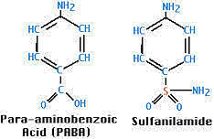

ولذلك فان دواء السلفانيلاميد يقضي على البكتريا المسببة للمرض بتعويق عمل الانزيم الذي يستخدم p-aminobenzoic الضروري لتخليق حامض الفوليك Folic acid .
وتعتمد درجة التثبيط التنافسي على العوامل التاليو:
- تركيز المثبط
- تركيز الركيزة
- قابلية الارتباط النسبي لكا من المثبط والركيزة للانزيم.

التثبيط غير التنافسي Uncompetitive Inhibition
في هذا النوع من التثبيط لا يتحد المثبط مع الانزيم الحر ولكن يتحد اتحادا عكسيا مع معقد الانزيم – الركيزة [ES] , وينتج عن ذلك معقد غير فعال ويتميز هذا النوع من التثبيط بانه نادر في الانظمة احادية المواد المتفاعلة

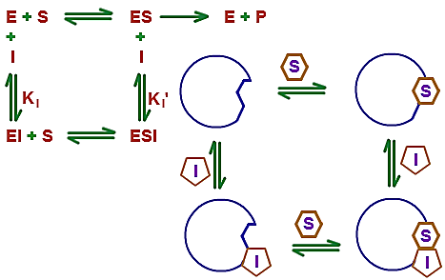

التثبيط اللاتنافسي Noncompetitive Inhibition
في هذا النوع من التثبيط يتحد المثبط مع الانزيم في موقع يختلف عن الموقع الذي تتحد به الركيزة [S] مع الانزيم.وكما موضح في الشكل التالي.
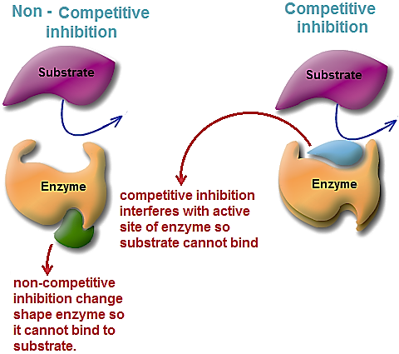

التثبيط غير العكسي Irreversible Inhibition
يحدث هذا المنع غير العكسي عندما تتحطم او تتحور المجموعة الوظيفية او العامل المساعد لفعالية الانزيم. مثلا انزيم Cholinesterase هو الانزيم الذي يساعد التفاعل الحادث بين نقاط اتصال الخلايا العصبية , الانزيمضروري للارسال الاعتيادي للنبضات العصبية, فعند تعرض الحيوان لغاز الاعصاب فانها تتحد مع مجموعة الـ OH على جزيئة الحامض الاميني السيرين Serine التي هي مهمة للموضع الفعال للانزيم , ومن ثم يفقد الانزيم قابليته على مساعدة التفاعل وبذلك تشل حركة الحيوانات المتسممة بهذه الغازات.
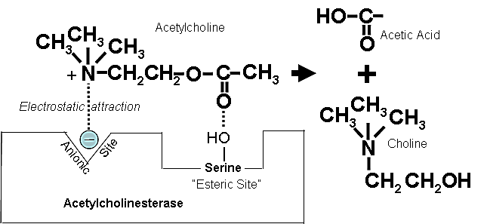

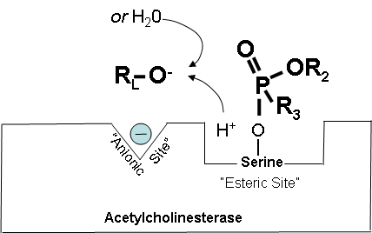

يحضر الاستيل كولين Acetylcholine في نهاية الياف الخلايا العصبية ,ثم ينتقل الى بروتين مستقبل في خلية مجاورة , مسببا في ارسال الاشارة بعدها يتحلل Acetylcholine مائيا بانزيم Cholinesterase تاركا الخلية مستعدة لاستقبال الاشارة اللاحقة.
تسمم العصب يربك هذه العمليات بالطرق التالية.
- يوقف تحضير Acetylcholine وعليه لا ترسل الاشارات العصبية ويحدث الموت بسبب فشل في التنفس.
- النيكوتين Nicotine والاتروبين atropine والمورفين morphine والكودائين codeine والكوكائين cocaine والمخدرات الموضعية مثل البروكائين procaine يتحد مع البروتين المستقبل مانعا تفاعله مع Acetylcholine وعليه فان الخلية الثانية لا تستلم الضربات ولا ترسل الاشارات العصبية.
- مضادات انزيم الــ Cholinesterase هي سموم مثا غازات الاعصاب , ومضادات الحشرات الفوسفاتية العضوية , وبعص توكسينات الفطر التي تمنع انزيم الــ Cholinesterase مسببه ما فوق التحفير للخلايا العصبية باستيل كولين Acetylcholine وهذا يؤدي الى عدم انتظام ضربات القلب والتشنج والموت.

